退休打包一件事操作指南

个人版

温馨提示
- 请使用谷歌(chrome)浏览器、火狐浏览器、360浏览器或IE10及以上版本浏览器。
- 有用人单位的参保人，由用人单位提交申请（个人无法提交）。
- 个人可以提前6个月（距职工法定退休年龄）提交领取养老金申请。
- 养老保险待遇领取地可以确定在北京的个人可提交申请。
- 为保证提示短信准确发送，个人须确保社保信息中录入的手机号码准确。
- 系统提交申请后，符合条件人员养老金申领、退休医保待遇享受和公积金销户领取将实现联办。
- 个人要及时查询申请进度和结果。
- 人事档案在北京市公共人才资源服务中心或街道（乡镇）便民服务中心存档的人员，在提交领取养老金申请后，人事档案由人事档案所在的公共人才资源服务中心或街道（乡镇）便民服务中心提交市（区）人力社保部门。
- 在公共人才资源服务中心和街道（乡镇）便民服务中心以外机构存档的人员，需个人联系存档机构提交人事档案。

提示短信
“您好，您已临近法定退休年龄，您可以使用电脑登陆http://fuwu.rsj.beijing.gov.cn/bjdkhy/zgtx/了解基本养老保险等情况；公积金缴存提取情况可以通过关注北京公积金微信公众号了解。”

电脑登录
用户登陆http://fuwu.rsj.beijing.gov.cn/bjdkhy/zgtx/
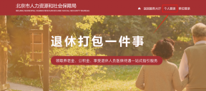
用户点击【个人登陆】
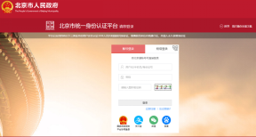
用户点击【立即注册】
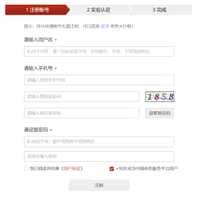
已注册用户可选择账号登录，输入用户名/手机号/身份证号、密码和图形验证码，点击【登录】。
用户也可选择短信登录、国家政务服务平台账号登录或者使用北京通、支付宝、微信、百度账号进行登录。
用户登录成功进入页面
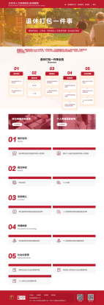
用户点击【提示个人临近法定退休年龄人员信息】，进入个人临近法定退休年龄人员信息页面，可查询本人参保登记信息和参保信息、人事档案所在地信息、职工和居民保险缴费信息、失业金领取情况信息。如需办理外埠职工养老保险转本市、本市居民养老保险转入职工养老保险、转递人事档案、外埠机关事业单位养老保险转入本市职工养老保险、军人养老保险转入本市职工养老保险、社保补缴等业务，请点击补充说明下方相关业务提示信息内网址进行办理。
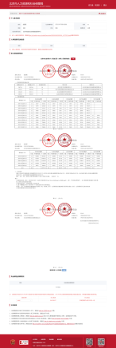

个人申请
同上登陆后，点击【个人申请】。
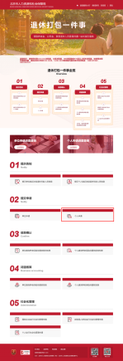
进入个人申请页面：
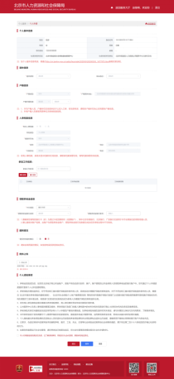

“退休信息”：请按照实际情况进行选择：
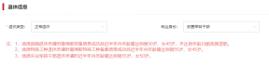
“户籍信息”：本市户籍人员需要选择【户籍所属街道】；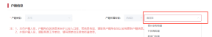
外埠户籍人员需要填写【北京最后用工单位注册地街道】(包含区和街道)。
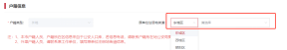
“人事档案信息”：在本市公共人才资源服务中心或街道（乡镇）便民服务中心以外地方存档的，需填写档案保管机构信息。
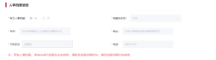
“参加工作信息”：个人可以根据自己的情况选择填报。
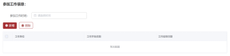
【领取养老金信息】：“卡片类别”默认为【银行卡/折】，“领取养老金银行名称”和“领取养老金银行账号”默认展示为参保信息内的委托代发银行名称和委托代发银行账号，可以修改，点击【领取养老金银行名称】的下拉框选择银行，点击【领取养老金银行账号】的输入框输入银行账号(说明：领取养老金银行信息提交成功后在审核过程中不可修改)
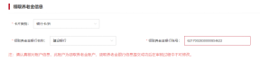
【服刑情况】：共享数据不可更改，个人可以添加。
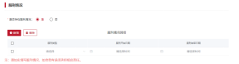
上传附件：需要特别说明可上传附件。

【个人须知事项】：请仔细阅读。
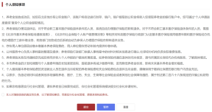
当您对填报的信息不确定，可以先点击【暂存】按钮，确定后，重新点击【个人申请】，填写信息，之前填写的信息自动带出。若您想要清除该页面的信息，可以点击【重置】按钮。所有信息确定完毕，点击【提交】，提示：“提交成功”。
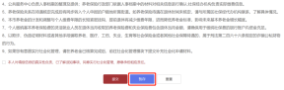
提交成功后，可以在【个人申请进度查询】下，查询当前退休申请的具体进度信息。

个人申请进度查询
同上登陆后，点击【个人申请进度查询】。
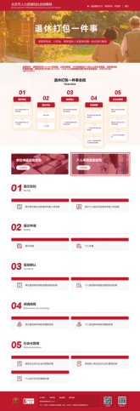
进入个人申请进度查询页面，如下图所示：
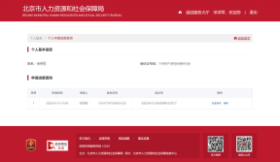
点击【进度查询】按钮，可以查看进度详细节点信息。
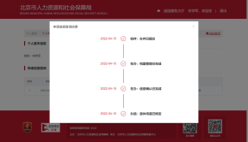
【进度查询】出现“补齐补正”如下图所示，确认是否补正材料，详见《北京市基本养老保险待遇信息告知单》。如需要补充档案材料，请线下提交需要补充的材料信息并在系统内选择“需要”并提交；如不需要补齐补正材料可勾选“不需要”点击提交，可继续按照当前待遇确认信息进行办理退休。
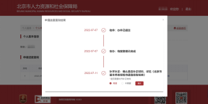

审核结果查询下载
点击【个人查询养老保险待遇信息告知单】或【个人查询养老保险待遇核准表】，查看或下载结果。
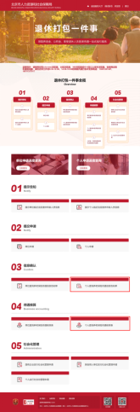
北京市基本养老保险待遇信息告知单：
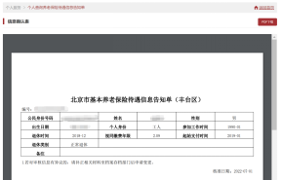
点击【PDF下载】，可以下载pdf文件，如下图所示：
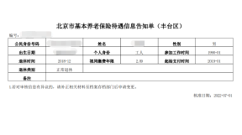
北京市基本养老保险待遇核准表：
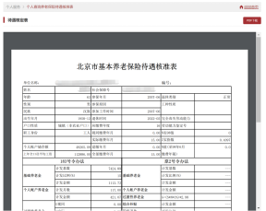
点击【PDF下载】，可以下载pdf文件，如下图所示：
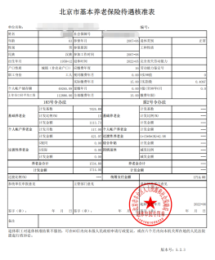

享受退休医疗保险待遇
养老保险办理完退休后，对于符合职工基本医疗保险退休条件的人员，系统自动办理医疗保险在职转退休。对于不符合职工基本医疗保险退休条件的人员，需提交《北京市基本养老保险待遇核准表》、《北京市社会保险个人账户缴费情况表》等相关材料到医疗保险行政部门认定基本医疗保险视同缴费年限和医疗保险经办机构办理医疗工龄补缴业务，税务部门扣款成功后系统自动为参保人办理医疗保险在职转退休业务。

退休提取住房公积金
养老金发放成功后，如您在北京地方的公积金账户为正常缴存状态，该账户将自动进行封存、销户。如您在北京地方的公积金账户为封存状态，该账户将自动销户。销户提取的公积金余额将转入您领取养老金的银行账户中。您可通过“个人申请进度查询”查询个人公积金提取情况。

退休人员社会化管理
有退休人员社会化管理服务需求的个人，可在办理完成退休手续后在网上申领流程最后一步社会化管理下申请实行社会化管理，根据我市社会化管理相关规定将退休人员养老保险关系及工伤保险关系转入属地街道（乡镇），根据用人单位、公共人力资源服务中心、街道（乡镇）便民服务中心负责退休人员人事档案移交属地集中管理。

